以精细化治理焕发城市之美

昌吉州为进一步打造更干净、更有序、更安全的“城市管理示范街区”，吉木萨尔县住建局城建监察大队为改善人居环境质量，引领城市精细化街区管理水平，提升城市颜值，今年以来，吉木萨尔县住建局城建监察大队持续发力推进“示范街区”创建工作。一是明确责任，强化管理。吉木萨尔县住建局根据县委、县政府工作要求，制定路长巡查机制，实行定人、定责、定路段的管理办法，每周开展一轮两次路长巡查工作，加强对城市道路及周边市容环境的日常巡查，目前，已实行路长巡查十一轮次，路长75名，本月发现问题215条，已完成整改121条。二是监管结合，抓好落实。吉木萨尔县住建局城建监察大队接到督查报告后第一时间到现场查看，积极协调相关责任单位尽快整改并反馈工作进展情况，截至目前，此项工作通过县委下发了四期督查通报，已按要求全部整改完毕。三是持续推进，注重长效。吉木萨尔县住建局紧扣“示范街区”、“示范道路”建设标准和工作计划，进一步明晰责任，不断创新工作举措，加强与相关部门的整体联动，加强对存在问题及时整改，有效推进长效化管理，真正使“示范道路”、“示范街区”建设工作不留死角。


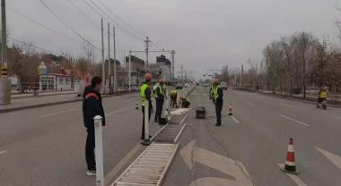

2023年12月21日

